【文字解读】关于《延庆区科技项目（课题）管理办法》的解读

日期：2024-10-25 09:55 来源:延庆区科信局

一、政策依据是什么？
为贯彻落实《北京市进一步完善财政科研项目和经费管理的若干政策措施》（京办发〔2016〕36号）、《北京市科技计划项目（课题）管理办法》（京科资发〔2023〕43号）及《北京市促进科技成果转化条例》等重要文件，规范和加强延庆区科技项目（课题）管理效率和实施绩效，延庆区科学技术和经济信息化局结合本区实际，制定本办法。

二、一般科技项目评审程序是什么？
一般科技项目评审程序包括公示申报指南或通知、匹配专家、专家评审、集体决策立项、结果反馈五个步骤，其中专家评审需进行材料评审或答辩评审。
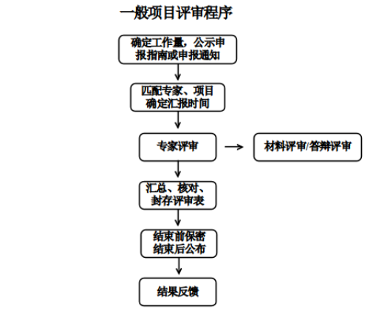

三、重点科技项目评审程序是什么？
和一般科技项目评审程序类似，包括公示申报指南或通知、匹配专家、专家评审、集体决策立项、结果反馈五个步骤，其中专家评审需进行材料评审和答辩评审。
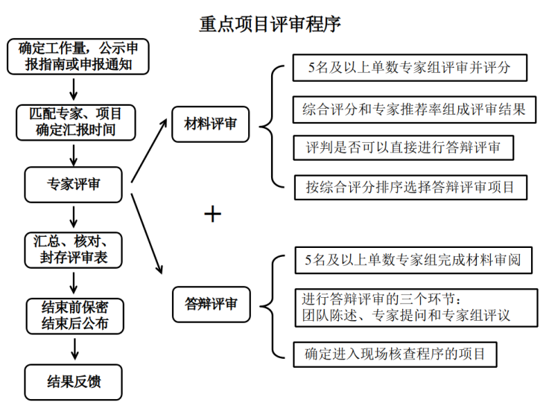

四、延庆区科技项目管理的责任主体是谁？
延庆区科技项目管理的责任主体包括区科信局、项目承担单位及项目负责人、专业服务机构、咨询专家等。

五、延庆区科技项目管理有何特点？
区科技项目的管理按照“宏观引导、权责明确、科学规范、绩效导向、公开透明、诚实守信”的原则，体现服务型政府的科技管理职能，强化需求调研、专家论证和行政决策相结合，突出绩效导向，注重标志性成果的质量、贡献和影响，充分调动创新主体的积极性和创造性，促进形成充满活力的科技管理和运行机制。
http://www.bjyq.gov.cn/yanqing/zwgk/zcjd91/yq23296454/index.shtml

